PliEPPIl LJIÍA MUNICIPAL UE I.ABHEA
nu Air<IT, DE 1905
DECHUTO Hfi 04/Ü'j - DK M
INTEGRA ao regime estatutário oe oervidoreu coLiotantes doo Anexou doote Docreto.
O PREFEITO MUNICIPAL DE LABREA. no o.no dafi atri buiçõcü que lhe qSo conferidas polo art. Jl, alíneas 1,11,111_{f} V, da Lei 7CO_{t}do 30*12.67 - Lei Orgânica doo liunioípioo - u p£ la Lei n^{Q} 002/85» de 10.04*05) - Lei do Regime Jurídico doo Servidores Municipais_{f}
DECRETA:
Art. 13 - Ficam integrados no Quadro Estatutário du Prefeitura Municipal de Lábrcu 00 servidores constuntea doe Anexos I, II, UI, IV, V, VI, deste Decreto, sendo trens - forcados os respectivos empregos noa cargoo discriminados e dentro da faixa salarial corrospondcnto.
Art* 2C - Revogadas na disposições cm contrário, esto Decreto entra eui vigor na data do sua publicação.

PREFEITURA MUNICIPAL DE LÀBREA, 11 do abril de
^{r} f ₍₁<. ►a ji_{l} ■ p í , , ■ :

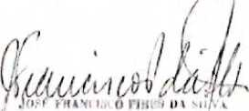


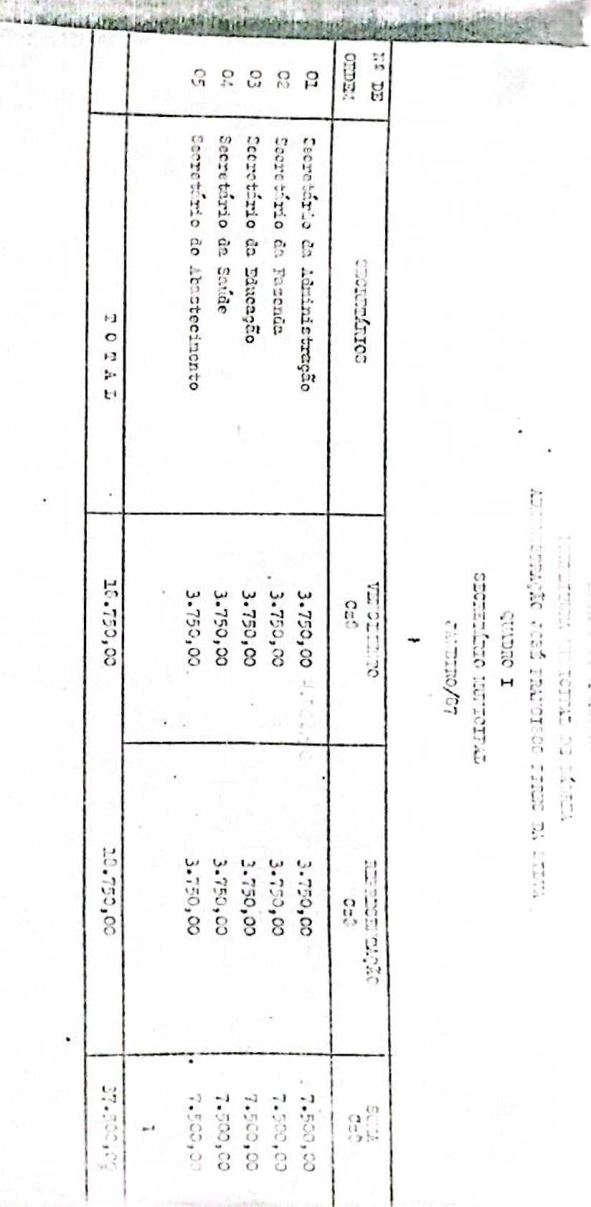

tbtSLO LC Z''/Z(JN’/S
PREFEITURA MUNICIPAL DE LABREA
 | j DZ-’c:'Tr/<'*c j2 cacco cc:ixt | SÍ " CLO  L
 | C.icfe de Gahincto do iTcfcíto | CC-l
 | íccovroJjo Chefe | W X.
 | j!.-ictoT Cm Div • jo í'c | CC-l
14 | Clrctor d- Divisão a" Hcccita | CG-1
c | Diretor da Divisão dc ContriUvintc | CC-l
6 | Diretor da Divisão de ^{n}crraa | ,CC-1
i | Oficial dc Gabinete | CC-2
fi J | j .efc dc Dep^.rtc*ento do Tronaportôü | CC-2
 | C.cfe Co Doparta tonto dc Urbanin.no | CC-2
* | Cheio Co Dcnr.rtvncr to do CoieroiíJizaaão | CC-2
 | 0. -.10 do Oc, '. rt^-ncnto do 7.ilucr.;ão | CC-2
 | ; < fc do Dcaartxxiento dc ãhinino dc 1- Grau | CC-2
 | Acsocsor Dspccial | CC-3 '''* -i


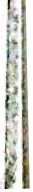

etiAttu Mj míAZôí *'
PftEltllUlA MUNICIPAL DE LAMBA

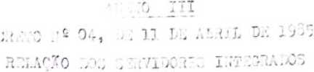

i  J | 1KU3 DO SaIIVTÍÁXI | CARGO  ESTATUTÁRIO
 | /ANCISCA BATISTA DE LlOURA | PROFESSORA
 | _j.:i9i;uuza gadelha carvalho ■ | PROFESSORA
 | o pilha lo íiascp^nto íiodrigij ■; | p 10 FESS ORA
¹ :.íIA DA CONCEIÇÃO LK1A DE OLIVEIRA |  | PROFESSORA
 | 11AHIA DE LOURDES DE SOUZA | PROFESSOR’..
 | LIARIA DO PERPÉTUO SOCORRO FERREIRA | PROFESSORA
 | IÇARIA DO SOCORRO RIBEIRO DA SILVA | PROFESSORA
 | LIARIA FAUSTA RODRIGUES DE LIMA | PROFESSORA
 | líAILIURDA VASCO; SELOS Dó FiLJITAS | PROFESSORk
 | TE'i?7,A DE ALí' II DA | PROFESSORA
 | ZULm BATISTA I.7JA | PROFESSORA
 | JOSÉ miICILV-R iOUilGUES DE SOUZA | 0’. ERADJR DE Li-ÍQUIRAS
 | liAIIIUNDO NONATO S1GUEIRA DE SOUZA | OPERADOR DE MÁQUINAS
 | 1UILTUJWO TAVARES DA SILVA | 01 ERA. DOR DE MÁQUINAS
 | JOÃO CUIIITINO Dfi AUtEIDA | datilógrafo
 | LSOIIILSOU LOPES BRITO | DATILÓGRAFO
 | LÃRCIA LU'A E SILVA | DATILÓGRAFA
 | I.1A11IA WILLIALS DA SILVA PIlfílELíO | DATILÓGRAFA
 | U5HIIIGT0N CORDEIRO DE CARVALHO | DATILÓGRA. ’0
 | AGOSTINHO D3 FREITAS CORliÍA | AG ENTE AD1II11: ITRATIVO
 | ANASTÁCIO OSÓRIO DA COSTA | ’ AGENTE ADDÜISTRATIVO
 | A"EO"IO LUA BARRETO | AGENTE AD..I1J LTRATIVO
 | clajUs; urdo allsida de oliveira | AGENTE A D iINlSTRATIVO
 | FRANCISCO EDUARDO DE MORAIS | AGENTE ASIIilISTRATIVO
 | JOSÉ ANTONIO DE MEDEIROS FALCÃO | AGENTE A D. II iJISTJ ATIVO
 | LUIS. PEREIRA LLENDES | ageíit;: aitiuistrativo
 | LUZIMAR HOGUEIRA DE 11ELO | AGENTE AMUlSTRATIVO
 | CAJDOVAL liODJíIWJS Da CLíUZ .  L. | AC Eí ITE AD.Ú 11II: i TI 1A TI VO
vo
li t
^^xiícrneriúu

L. I


líWOU 1 i ¹ ■ S
PRLFEHURZ <.¹ J< .ICP'/ L DE LAãREA
íO | JuLIA A VELHO DA SILVA '' | . í
Z1 | líAIrTA DL '.KZf.it I./ L■: | r*^{p} | 1  >
/ f^{1.} | 'AFIA UCi/A DOS ÍCó | \j- * + - í | (
/ ’ | FAZAItÉ DUAIiTS DE (. Lí VE ,iA | GA^ ■
 | CE?ASTIA> A LA UIL. ' L7 .' | rj * | |
/ G  4C | "LREZA AUGUSTO ÍXr- . - ’?l'.íL21: ,’A JiATIETÁ DE LIFA-' | GAIfí | 1
/ G  4C | "LREZA AUGUSTO ÍXr- . - ’?l'.íL21: ,’A JiATIETÁ DE LIFA-' | ^{f}JAr// | (
47 | AUTOI IO EATTSTA DB AT;BTOA/ | GABY | í
 | A,. TO] 10 GERALDO DO I ASCTJ.X ‘.‘O ^{z} | GAIiY
49 | AETOFIO TiAr ii. DO DOE SAJ "00 | GA 7 f
>Ô | CELESTE 0 ÂLDXAFDIiJl ’)£ ! DESQUITA | C A ■ , ’ *■ _ | 1
<... | ¹ JiZirCJECO I3I70ZA DE QUSIHCZ | CaRY | 1
j 'i | JCRGE PII1T0 DA CCS2A > | GA?’'
r j | JCEÉ PEDRO DE QUEIROZ-' . | GAHY
X’ í | JOSÍ RIEÂEAR GO."lES DB SOUZA | GA?/'
r r | PEDRO PEREIRA LU IA ^{x} | GAH {
rr  >^{rj} | IDDRO RODRIGUES DOS SAUTOS^ | ' í -1 - . u . ..
 | lUFÍU/DO DA CCSTÀ FERREIRA ^{z} | GATUf
 | ZiAriW DG DEZE7RA D2 SOUZA' | GA A Z
* |  | 1



FAI.ÍA SALARIA IV |  | *
 | czí. 1.166,07 | *
1 & PC |  | (JAJVIO
ns;:^{T} | NOI.IE DO [/■ (VJiOt | ESTATUTÁRIO
01 | AIUÍZIO SILVA DE ÍA1VA | AGLITE AlhíJLJ/Jt
02 | CLAUJKTE DECAHIS | AGENTE auziliar
<b | E7ALOO JE SOUZA (íorii; | AO ' AUáíLI/mí
*04 | I.:A. JISCO DE ASSIS ;1L'/A jO„ mos | ACJE.ITjJ AUXILIAR
05 | Fiurjistio ccmes de almj ,u?.r'.ue | AGAÍTE AUZTLI/ÚÍ
OG | . :.!<M IJLÉIA GAT.VÃO ; AJQIJlTA | AGEiiTE nUAILIAR
07 | •VALDEKTílO PEREIRA DE SOUZA | AG LITE AU/.ILIAJi
08 | liLY GOi?','ALVES DE ASSÜHÇÍÓ | CARPINTEIRO
05 | AKTONIO AZàVSDO DE ALBIJ',U.’ROUí'; | 1-íJiJRELiQ
lü | L.;o: JLDO LIGUEL COLAÇO | i;, ■rcAnico
11 | ACOSTUMO FEtREIKA DA SILVA | 71GILA.IT.I MUNICIPAL
12 | SEICNIO CARLOS DA SILVA RABÊLO | VIGILANT: .TOUIOIPAIi
13 | EUlILSOn FARIAS DE SOUZA | VIGILANTE nURÍOIPAL
‘14 | JOSá C0SK2 COBRI JIUO | vtg ilaute MUirniPAL
15 | f/PCEL /PTOHIO lzE PUTO NETO | VIGILA.Fi > ;.|U'IIC- AL
16 | i ■ 0 2, ).■; .r;;us carlos da silva | VIPUnAT? ; liUIUCJ 7-.G
17 | .. no cgir; alves dic lima | VIGILANTE líUITÍÓIPAL
13 | r . > iO uciiOa da silva | VJClLAdTJ j..UjfICI?AL
19 | RAIEiffliX) CRUZ DE OLIVEIRA | VIGILANTE J.1UHICI >AL
20 | RABlUHDO RODRIGUES DE LIMA | VIGILAiíT.i IilL/lCIRAL
 | SSBASTIÍO BRAGA DA FEÍIUA | VTGTLAIJT : IIUIIICIPAL
22 | DIPRIADO AKOillT. DL’ LIRA | VItILANTE MUraCÍ PAL
PKI.l tuni! A MUNICIPAL Dll 1 AMUJA
Clúi/to _, /.TiKb
2'iL⁷2'-.2 2L. .L‘22 L1A292

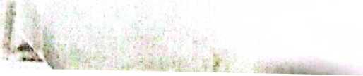


IC.-E LO r.T.CIt:/L^{T}0
AKTÚÜIO líATlAS DE SCUZA '
APRÍGIO RIBEIRO DE CT.IV.J?A ' LDSCJ! DE ALBUQUERQUE CRUZ
IDALIl.A DE SOUZA
CABRAL DL* AI.7 QUERQUE ' EVA1 GELISTA DE SOUZA ' EVARISTO PILHO''
1ZAIA DA SILVA-
HtAPCISCA
1 RAVCISCO mncisco . RAV.CISCO iur :i3C0 I3IS i LU 1 ZA
. AlflA
7JiTA

l-ária
rt ~r’ V r" T»*' 1 TÇ i, f «u^.iAlu SE.'. V. GERAIS SJL7,GERAIS SIRiV.GERAIS
S,. .'/.GERAIS í-T v nmr tc
J • u*. .u.ly Í.i/V.GEHAIS 3. íVeCEHAIS wJ«. . t « V»*IU\±bJ • > - j ’ V f {j- AL J (A r 8 bS .V.GE'?AIS iV.GmiS ' 3 í/.GEftAIC
- V.iEHAIS
’/ TC
■ ■ • • • uójUIXw
7.GERAIS
L.TV. GERAIS
A íV.GLHAIS
t>7 flFpi
DO U
00. A
IX)i:A
iCARES DA SILVA-
LOPES BRITO .
ARAÚJO DA SILVA'
CARLOS DA SILVA -
JOSÉ SAEÓIA DOS SAI TOS SILVA *
RODRIGUES DE ARAÚ.O
DA FALCÃO BARRO'
HAiilÁ SALTOS DE MULO' PEREIRA VASCOECELOS PIUEEIRO DA SILVA
HARROS DE SALES
CLAUDr A OLIVEIRA DA SILVA .CISCA ASSIS DO ]:ASCE'E1’TO
■ .AUCI5CA VIAJ3A DA
JUAUA
ARIA
"ARIA
1'ARIA
"A EIA
ARIA
MARIA
PARIA
l.EIDE
ItALPTDA DE SOUZA AltUD
ACOSTL HA DIAS DE SEDA
i-RREÍBA IA COSTA
-'-■‘CISCA DA SILVA SOUZA
¹ U-EFA ARAÚJO PEREIRA
JÚLIA GARCIA Da SILVA
■'•AMà dab OHAÇAD MChríIHA CARLOS
/APIUA VALE PA ' 1LS0I
RA) U ..AUuíA
2/ZZA -L-7ZA ALVKA
SILVA
VASCUl.CELOS JIACIEL'
DA SILVA CORDOVIL
DAS DORES PEREIRA DE SOUZA OLIVEIRA DO SOCORRO ROCÍJA D?. COSl'A * DO SOCORRO SOUZA ALDEIEA IZADEL RODRIGUES DE SOUZA JOSÉ PIRES
AZEVÊDO DE ALBUQUERQUE
AJ *•
| ■
.IS
< I I # j i -r
’ vt <xxjL^_


